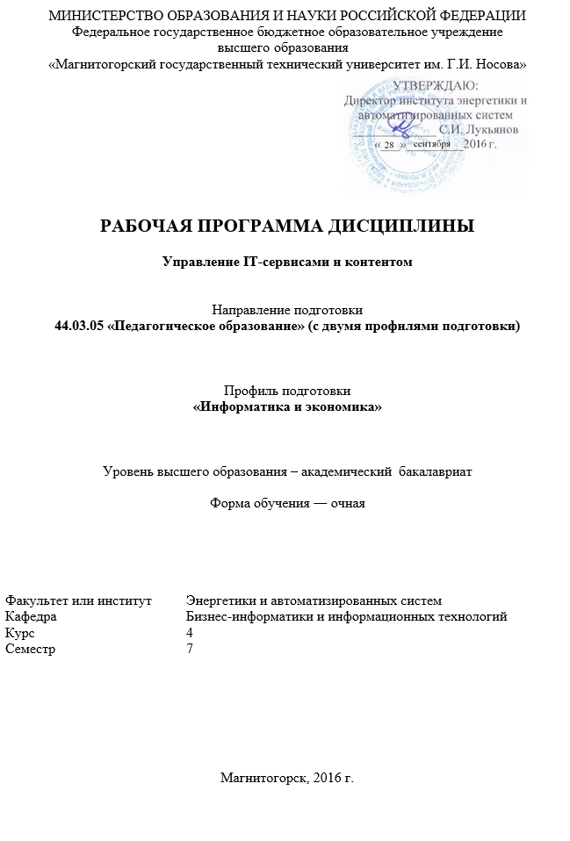
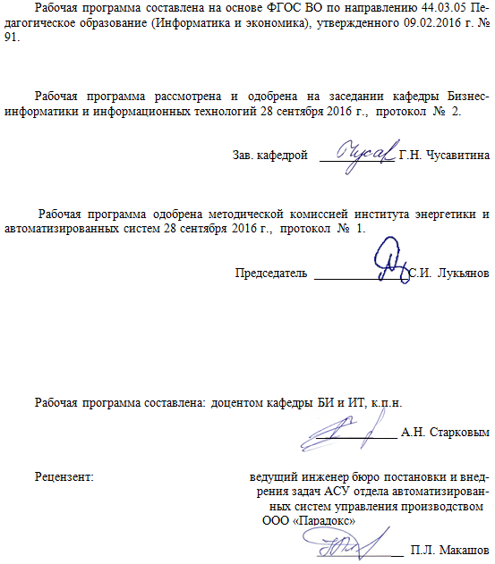
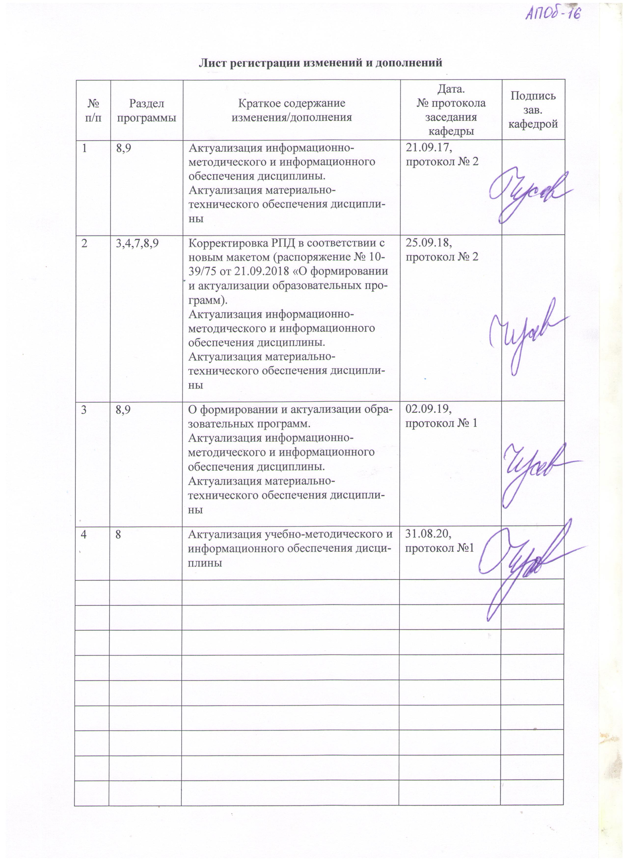

1 Цели освоения дисциплины
Целями освоения дисциплины «Управление IT-сервисами и контентом» являются: получение общих сведений по вопросам управления ИТ-сервисами, внедрения и совершенствования сервисно-ориентированной методики управления ИТ-инфраструктурой и принципов, изложенных в библиотеке ИТ-инфраструктуры (ITIL), а так же формирование понимания преимуществ сервисной модели управления ИТ-инфраструктурой по отношению к классическому способу.

2 Место дисциплины в структуре образовательной программы подготовки бакалавра (магистра, специалиста)
Дисциплина «Управление IT-сервисами и контентом» входит в вариативную часть блока 1 образовательной программы по направлению 44.03.05 Педагогическое образование и относится к дисциплинам по выбору.
Для изучения дисциплины необходимы знания (умения, навыки), сформированные в результате изучения дисциплин Информационные системы и технологии, Вычислительные системы, сети, телекоммуникации.
Знания (умения, навыки), полученные при изучении данной дисциплины будут необходимы для изучения дисциплин: Управление информационной инфраструктурой образовательного учреждения.

3 Компетенции обучающегося, формируемые в результате освоения
дисциплины (модуля) и планируемые результаты обучения
В процессе освоения дисциплины «Управление IT-сервисами и контентом» обучающийся должен обладать следующими компетенциями:
Структурный  элемент  компетенции | Планируемые результаты обучения
ПК-4 – способностью использовать возможности образовательной среды для достижения личностных, метапредметных и предметных результатов обучения и обеспечения качества учебно-воспитательного процесса средствами преподаваемого учебного предмета
Знать | - основные понятия и терминологию дисциплины;  - преимущества сервисного подхода к управлению ИТ-инфраструктурой
Уметь | - управлять ИТ-инфраструктурой образовательного учреждения для достижения личностных, метапредметных и предметных результатов обучения и обеспечения качества учебно-воспитательного процесса;  - управлять Портфелем услуг образовательного учреждения;  - предоставлять ИТ-сервис
Владеть | - навыками работы с современными источниками знаний по организации сервисного управления и управления контентом в области информационных технологий;  - навыками работы с проектным и процессным подходами к управлению ИТ-инфраструктурой;  - навыками управления образовательными ресурсами
ДПК-2 – способен использовать современные информационные и коммуникационные технологии для поддержки деятельности обучающихся в учебно-воспитательном процессе и внеурочной работе; для создания, формирования и администрирования электронных образовательных ресурсов
Знать | - специфику основных процессов и функций по управлению контентом и ИТ-сервисами, основные источники текущей информации по управлению ИТ-сервисами;  - виды контента информационных ресурсов предприятия;  - процессы управления жизненным циклом цифрового контента
Уметь | - организовать поддержку ИТ-сервисов;  - управлять процессами жизненного цикла контента организации;  - использовать современные ИТ-сервисы образовательной организации;  - организовать поддержку систем управления контентом образовательной организации
Владеть | - навыками управления процессами создания и использования контента и ИТ-сервисов;  - управления процессами жизненного цикла контента образовательной организации;  - организации работы диспетчерской службы

4 Структура и содержание дисциплины (модуля)
Общая трудоемкость дисциплины составляет 3 зачетных единиц 108 акад. часов, в том числе:
– контактная работа – 55 акад. часов:
– аудиторная – 54 акад. часов;
– внеаудиторная – 1 акад. часов
– самостоятельная работа – 53 акад. часов

Раздел/ тема  дисциплины | Семестр | Аудиторная  контактная работа  (в акад. часах) |  |  | Самостоятельная работа (в акад. часах) | Вид самостоятельной  работы | Форма текущего контроля успеваемости и  промежуточной аттестации | Код и структурный  элемент компетенции
Раздел/ тема  дисциплины | Семестр | лекции | лаборат.  занятия | практич. занятия
Раздел 1. Управление ИТ-сервисами
1.1. ИТ-сервисы. Стандарты и методологии управления ИТ-сервисами (Методология ITIL. Состав и содержание библиотеки) | 7 | 2 | 4 |  | 6 | Подготовка к лекции и лабораторному занятию | Опрос, защита лабораторной работы | ПК-4зув  ДПК-2зув
1.2. Основные процессы управления ИТ-сервисами, их взаимосвязь и функции | 7 | 2 | 4 |  | 7 | Подготовка к лекции и лабораторному занятию | Опрос, защита лабораторной работы | ПК-4зув  ДПК-2зув
1.3. Концепция ITSM. Основы методологии. Модели ITSM. Связь между ITSM и ITIL | 7 | 2 | 2 |  | 6 | Подготовка к лекции и лабораторному занятию | Опрос, защита лабораторной работы | ПК-4зув  ДПК-2зув
1.4. Управление Портфелем услуг | 7 | 2 | 6 |  | 6 | Подготовка к лекции и лабораторному занятию | Опрос, защита лабораторной работы | ПК-4зув  ДПК-2зув
1.5. Управление финансами | 7 | 2 | 4 |  | 6 | Подготовка к лекции и лабораторному занятию | Опрос, защита лабораторной работы | ПК-4зув  ДПК-2зув
1.6. Управление уровнем качества ИТ-сервисов. Поддержка ИТ-сервисов | 7 | 2 | 4 |  | 6 | Подготовка к лекции и лабораторному занятию | Опрос, защита лабораторной работы | ПК-4зув  ДПК-2зув
Итого по разделу | 7 | 12 | 24 |  | 37
Раздел 2. Управление контентом предприятия
2.1. Виды контента информационных ресурсов образовательного учреждения | 7 | 2 | 4 |  | 4 | Подготовка к лекции и лабораторному занятию | Опрос, защита лабораторной работы | ПК-4зув  ДПК-2зув
2.2. Процессы управления жизненным циклом цифрового контента | 7 | 2 | 4 |  | 4 | Подготовка к лекции и лабораторному занятию | Опрос, защита лабораторной работы | ПК-4зув  ДПК-2зув
2.3. Системы управления контентом образовательного учреждения | 7 | 2 | 4 |  | 4 | Подготовка к лекции и лабораторному занятию | Опрос, защита лабораторной работы | ПК-4зув  ДПК-2зув
Итого по разделу | 7 | 6 | 12 |  | 12
Итого по дисциплине | 7 | 18 | 36 |  | 53 |  | зачет

5 Образовательные и информационные технологии
При проведении занятий и организации самостоятельной работы студентов используются:
Традиционные технологии обучения, предполагающие передачу информации в готовом виде, формирование учебных умений по образцу: лекция-изложение, лекция-объяснение, лабораторные работы, контрольная работа и др.
Использование традиционных технологий обеспечивает ориентирование студента в потоке информации, связанной с различными подходами к определению сущности, содержания, методов, форм развития и саморазвития личности; самоопределение в выборе оптимального пути и способов личностно-профессионального развития; систематизацию знаний, полученных студентами в процессе аудиторной и самостоятельной работы. Лабораторные занятия обеспечивают развитие и закрепление умений и навыков определения целей и задач саморазвития, а также принятия наиболее эффективных решений по их реализации.
Интерактивные формы обучения, предполагающие организацию обучения как продуктивной творческой деятельности в режиме взаимодействия студентов друг с другом и с преподавателем
Использование интерактивных образовательных технологий способствует повышению интереса и мотивации учащихся, активизации мыслительной деятельности и творческого потенциала студентов, делает более эффективным усвоение материала, позволяет индивидуализировать обучение и ввести экстренную коррекцию знаний.
При проведении лабораторных занятий используются групповая работа, технология коллективной творческой деятельности, технология сотрудничества. Данные технологии обеспечивают высокий уровень усвоения студентами знаний, эффективное и успешное овладение умениями и навыками в предметной области, формируют познавательную потребность и необходимость дальнейшего самообразования, позволяют активизировать исследовательскую деятельность, обеспечивают эффективный контроль усвоения знаний.

6 Учебно-методическое обеспечение самостоятельной работы студентов
Аудиторная самостоятельная работа студентов на лабораторных занятиях осуществляется под контролем преподавателя в виде решения индивидуальных задач.
Внеаудиторная самостоятельная работа студентов осуществляется в виде изучения литературы по соответствующему разделу с проработкой материала и выполнения домашних заданий с консультациями преподавателя.
По дисциплине предусмотрена аудиторная и внеаудиторная самостоятельная работа.
Аудиторная самостоятельная работа предполагает выполнение заданий на лекциях и лабораторных работах.
Примерные индивидуальные задания:
- Особенности ITIL в РФ
- Спецификация CMS «Joomla»
- Спецификация CMS «Drupal»
- Управление IT-сервисами в образовательном учреждении
- Управление образовательным контентом
- Мобильные устройства в управлении ИТ-сервисами и контентом
- Облачные сервисы и распределенное управление

Перечень тем для подготовки к лабораторным занятиям:
Лабораторная работа 1. Анализ организации
- Представить описание и направления деятельности компании (организации), в которой работаете или проходили практику.
- Описать организационную структуру компании. Особо выделить IT-отдел организации (если имеется).
- Построить модель основных бизнес-процессов организации.
- Построить общую модель технической инфраструктуры. Указать конфигурацию технических средств компании.
- Прописать услуги (АРМ, ПО, АО). Какими услугами пользуются сотрудники? Какие услуги необходимо добавить?

Лабораторная работа 2. Каталог ИТ-услуг
- Определите услуги, которыми пользуются сотрудники организации и те, которые необходимо добавить?
- Создайте Каталог ИТ-услуг для своей организации.
- Распределите ИТ-услуги по видам и типам и заполните таблицы.

Лабораторная работа 3. Определение, моделирование и расчет стоимости ИТ-сервисов
- На основе разработанного каталога услуг выбрать 3-5 ИТ-сервисов, обеспечивающих выполнение одного или нескольких бизнес-процессов.
- Запланировать затраты на сопровождение ИТ-сервиса: затраты на аппаратное, программное обеспечение, зарплата сотрудников ИТ-службы. Результат представить в таблицах.

Лабораторная работа 4. Разработка Соглашения об уровне услуг
На основе разработанного каталога услуг вашей компании составьте Соглашение об уровне услуг (см. примеры) между руководством компании и ИТ-службой.

Лабораторная работа 5. Программные средства для управления ИТ-сервисами.
Ознакомиться с современными программными средствами, которые могут использоваться для выполнения задач по управлению ИТ-сервисами. Собрать и проанализировать информацию об особенностях таких программных средств и их возможностях с точки зрения поддержки основных процессов управления ИТ-услугами (ITSM).

Лабораторная работа 6. Программные средства для управления контентом.
Ознакомиться с современными программными средствами, которые могут использоваться для управления контентом на предприятии и веб-контентом. Собрать и проанализировать информацию об особенностях таких программных средств и их возможностях.

Лабораторная работа 7. Установка систем управления контентом
Познакомиться с современными системами управления контентом. Произвести установку и первоначальную настройку системы.

Лабораторная работа 8. Расширение базовых функций систем управления содержимым (CMS)
Познакомиться с возможностями расширения базовых функций систем управления контентом. Произвести установку и настройку дополнительных модулей/компонентов/плагинов.

7 Оценочные средства для проведения промежуточной аттестации
Согласно учебному плану данного направления подготовки, промежуточная аттестация и оценка освоения компетенций студентами осуществляется посредством зачета.
а) Планируемые результаты обучения и оценочные средства для проведения промежуточной аттестации:

Структурный  элемент  компетенции | Планируемые результаты обучения | Оценочные средства
ПК-4 – способностью использовать возможности образовательной среды для достижения личностных, метапредметных и предметных результатов обучения и обеспечения качества учебно-воспитательного процесса средствами преподаваемого учебного предмета
Знать | - основные понятия и терминологию дисциплины;  - преимущества сервисного подхода к управлению ИТ-инфраструктурой | Перечень тем для подготовки к зачету:  - Поясните понятие ИТ-менеджмента в образовании.  - Перечислите основные объекты ИТ-менеджмента в образовании.  - Что определяет инфраструктура ИТ образовательного учреждения?  - Чем обусловлены постоянные изменения в ИТ образовательного учреждения?  - Поясните понятие «ИТ-сервис».  - Приведите примеры ИТ-сервисов для образования.  - Перечислите основные характеристики ИТ-сервисов для образования.  - Как задается характеристика «время обслуживания» для ИТ-сервиса?  - Как задается характеристика «производительность» для ИТ-сервиса?  - Основные виды контента информационных ресурсов образовательного учреждения.  - Жизненный цикл контента информационных ресурсов образовательного учреждения.  - Поясните сущность процесса «Разработка контента».  - Поясните сущность процесса «Управление контентом».
Уметь | - управлять ИТ-инфраструктурой образовательного учреждения для достижения личностных, метапредметных и предметных результатов обучения и обеспечения качества учебно-воспитательного процесса;  - управлять Портфелем услуг образовательного учреждения;  - предоставлять ИТ-сервис | Задания  Установка систем управления контентом  Познакомиться с современными системами управления контентом. Произвести установку и первоначальную настройку системы.  Расширение базовых функций систем управления содержимым (CMS)  Познакомиться с возможностями расширения базовых функций систем управления контентом. Произвести установку и настройку дополнительных модулей/компонентов/плагинов.  Управление образовательным ресурсом.  Познакомиться с возможностями управления контентом образовательного ресурса.
Владеть | - навыками работы с современными источниками знаний по организации сервисного управления и управления контентом в области информационных технологий;  - навыками работы с проектным и процессным подходами к управлению ИТ-инфраструктурой;  - навыками управления образовательными ресурсами | Примерные индивидуальные задания для выполнения проекта:  - Анализ и управление IT-сервисами в образовательном учреждении  - Управление образовательным контентом
ДПК-2 – способен использовать современные информационные и коммуникационные технологии для поддержки деятельности обучающихся в учебно-воспитательном процессе и внеурочной работе; для создания, формирования и администрирования электронных образовательных ресурсов
Знать | - специфику основных процессов и функций по управлению контентом и ИТ-сервисами, основные источники текущей информации по управлению ИТ-сервисами;  - виды контента информационных ресурсов предприятия;  - процессы управления жизненным циклом цифрового контента | Перечень тем для подготовки к зачету:  - Поясните понятие ИТ-менеджмента.  - Перечислите основные объекты ИТ-менеджмента.  - Что определяет инфраструктура ИТ-предприятия?  - Чем обусловлены постоянные изменения в ИС предприятий?  - Поясните понятие «ИТ-сервис».  - Приведите примеры корпоративных ИТ-сервисов.  - Перечислите основные характеристики ИТ-сервисов.  - Как задается характеристика «время обслуживания» для ИТ-сервиса?  - Как задается характеристика «производительность» для ИТ-сервиса?  - Чем модель ITSM отличается от традиционного функционального подхода к организации ИТ-службы?  - Перечислите особенности проекта ITIL?  - Какие разделы управления ИТ-сервисами описаны в текущей версии библиотеки ITIL?  - Какие процессы включены в блок поддержки ИТ-сервисов?  - Какие процессы включены в блок предоставления ИТ-сервисов?  - Поясните назначение процесса управления инцидентами.  - Поясните понятие «инцидент».  - Приведите основные функции процесса управления инцидентами.  - Поясните назначение процесса управления проблемами.  - Поясните понятие «проблема».  - Приведите основные функции процесса управления проблемами.  - Поясните назначение процесса управления конфигурациями.  - Поясните понятие «конфигурационная единица».  - Поясните назначение процесса управления изменениями.  - Приведите основные функции процесса управления изменениями.  - Поясните назначение процесса управления релизами.  - Поясните назначение процесса управления уровнем сервиса.  - Поясните понятие «соглашение об уровне сервиса – SLA».  - Приведите основные функции процесса управления уровнем сервиса.  - Поясните назначение процесса управления мощностями.  - Приведите основные функции процесса управления мощностями.  - Поясните назначение процесса управления доступностью.  - Поясните понятие «доступностью ИТ-сервиса».  - Приведите основные функции процесса управления доступностью.  - Поясните назначение процесса управления непрерывностью.  - Приведите основные функции процесса управления непрерывностью.  - Поясните назначение процесса управления финансами ИТ-службы.  - Приведите основные функции процесса управления финансами ИТ-службы.  - Поясните назначение процесса управления безопасностью.  - Поясните возможность применения модели ITSM на предприятиях различного размера.  - Поясните сущность реактивного принципа работы службы ИТ-поддержки  - Поясните сущность проактивного принципа работы службы ИТ-поддержки.  - Поясните основное назначение блока процессов «Согласование задач бизнеса и ИТ».  - Поясните основное назначение блока процессов «Планирование и управление ИТ-сервисами».  - Поясните основное назначение блока процессов «Разработка и внедрение ИТ-сервисов».  - Поясните основное назначение блока процессов «Оперативное управление ИТ-сервисами».  - Поясните основное назначение блока процессов «Обеспечение ИТ-сервисами».  - Назовите основные стадии внедрения процессного управления ИТ-службы предприятия.  - Организация работы диспетчерской службы (Service Desk)  - Цель и задачи Центра обслуживания (диспетчерской службы ИТ).  - Какие процессы внедряются на стадии «Управление сервисами»?  - Поясните сущность процесса «Улучшение взаимодействия с клиентами»?  - Поясните сущность процесса «Обеспечение управленческих систем корпоративной информацией».  - Основные виды контента информационных ресурсов предприятия  - Жизненный цикл контента информационных ресурсов предприятия  - Поясните сущность процесса «Разработка контента».  - Поясните сущность процесса «Управление контентом».
Уметь | - организовать поддержку ИТ-сервисов;  - управлять процессами жизненного цикла контента организации;  - использовать современные ИТ-сервисы образовательной организации;  - организовать поддержку систем управления контентом образовательной организации | Задания  Анализ организации  - Представить описание и направления деятельности компании (организации), в которой работаете или проходили практику.  - Описать организационную структуру компании. Особо выделить IT-отдел организации (если имеется).  - Построить модель основных бизнес-процессов организации.  - Построить общую модель технической инфраструктуры. Указать конфигурацию технических средств компании.  - Прописать услуги (АРМ, ПО, АО). Какими услугами пользуются сотрудники? Какие услуги необходимо добавить?  Каталог ИТ-услуг  - Определите услуги, которыми пользуются сотрудники организации и те, которые необходимо добавить?  - Создайте Каталог ИТ-услуг для своей организации.  - Распределите ИТ-услуги по видам и типам и заполните таблицы.  Определение, моделирование и расчет стоимости ИТ-сервисов  - На основе разработанного каталога услуг выбрать 3-5 ИТ-сервисов, обеспечивающих выполнение одного или нескольких бизнес-процессов.  - Запланировать затраты на сопровождение ИТ-сервиса: затраты на аппаратное, программное обеспечение, зарплата сотрудников ИТ-службы. Результат представить в таблицах.  Разработка Соглашения об уровне услуг  На основе разработанного каталога услуг вашей компании составьте Соглашение об уровне услуг (см. примеры) между руководством компании и ИТ-службой.  Программные средства для управления ИТ-сервисами.  Ознакомиться с современными программными средствами, которые могут использоваться для выполнения задач по управлению ИТ-сервисами. Собрать и проанализировать информацию об особенностях таких программных средств и их возможностях с точки зрения поддержки основных процессов управления ИТ-услугами (ITSM).  Программные средства для управления контентом.  Ознакомиться с современными программными средствами, которые могут использоваться для управления контентом на предприятии и веб-контентом. Собрать и проанализировать информацию об особенностях таких программных средств и их возможностях.
Владеть | - навыками управления процессами создания и использования контента и ИТ-сервисов;  - управления процессами жизненного цикла контента образовательной организации;  - организации работы диспетчерской службы | Примерные индивидуальные задания:  - Основные функции систем управления контентом.  - Классификация систем управления контентом: ECM, CMS, Framework, корпоративный портал.  - Решения и системы в области ECM  - Решения и системы в области корпоративных порталов  - Решения и системы в области CMS  - Контент-менеджмент в CMS 1С-Битрикс  - Управление корпоративным контентом в 1С-Битрикс. Корпоративный портал.

б) Порядок проведения промежуточной аттестации, показатели и критерии оценивания:
Промежуточная аттестация по дисциплине «Управление IT-сервисами и контентом» включает теоретические вопросы, позволяющие оценить уровень усвоения обучающимися знаний, и практические задания, выявляющие степень сформированности умений и владений, проводится в форме зачета.
Критерии оценки зачета
Критерии выведения итоговой оценки за компоненты компетенций при проведении промежуточной аттестации в виде зачета выставляется студенту по результатам текущего и рубежного контроля в форме теоретических тестов, выполнения лабораторных и домашних контрольных работ, и других контрольных мероприятий, запланированных в рабочей программе дисциплины. Полученные интегральные оценки за образовательные результаты суммируются и находится среднее арифметическое.
Критерии выведения итоговой оценки промежуточной аттестации в виде зачета:
- «Зачтено» - средняя оценка не менее 3,0 и нет ни одной неудовлетворительной оценки за компоненты компетенций.
- «Незачтено» - средняя оценка <3,0 или присутствует хотя бы одна неудовлетворительная оценка за компоненты компетенций.

8 Учебно-методическое и информационное обеспечение дисциплины (модуля)
а) Основная литература:
- Цупин, В. А. Управление контентом. Практикум : учебное пособие / В. А. Цупин, М. М. Ниматулаев. — Москва : ИНФРА-М, 2020. — 211 с. — (Высшее образование: Бакалавриат). - ISBN 978-5-16-016493-9. - Текст : электронный. - Режим доступа: https://znanium.com/catalog/product/1167908
б) Дополнительная литература:
- Новикова Т. Б. Управление проектами в социальных и экономических системах [Электронный ресурс] : учебное пособие / Т. Б. Новикова ; МГТУ. - Магнитогорск : МГТУ, 2017. - 1 электрон. опт. диск (CD-ROM). - Режим доступа: https://magtu.informsystema.ru/uploader/fileUpload?name=2920.pdf&show=dcatalogues/1/1134530/2920.pdf&view=true. - Макрообъект.
- Сысоева, Л. А. Управление проектами информационных систем : учебное пособие / Л.А. Сысоева, А.Е. Сатунина. — Москва : ИНФРА-М, 2021. — 345 с. — (Высшее образование: Бакалавриат). — DOI 10.12737/textbook_5cc01bbf923e13.56817630. - ISBN 978-5-16-013775-9. - Текст : электронный. - Режим доступа: https://znanium.com/catalog/product/1167942.
- Трофимов, В. Б. Интеллектуальные автоматизированные системы управления технологическими объектами: учебное пособие / В. Б. Трофимов, С. М. Кулаков. - 2-е изд., испр. - Москва ; Вологда : Инфра-Инженерия, 2020. - 256 с. : ил., табл. - ISBN 978-5-9729-0488-4. - Текст : электронный. - Режим доступа: https://znanium.com/catalog/product/1167725.
- Шёнталер, Ф. Бизнес-процессы: языки моделирования, методы, инструменты : практическое руководство / Франк Шёнталер, Готфрид Фоссен, Андреас Обервайс, Томас Карле ; пер. с нем. - Москва : Альпина Паблишер, 2019. - 264 с. - ISBN 978-5-96142-482-9. - Текст : электронный. - Режим доступа: https://znanium.com/catalog/product/1078471.
- Чекмарев, А. В. Управление ИТ-проектами и процессами : учебник для вузов / А. В. Чекмарев. — Москва : Издательство Юрайт, 2020. — 228 с. — (Высшее образование). — ISBN 978-5-534-11191-0. — Текст : электронный // ЭБС Юрайт [сайт]. — Режим доступа: https://urait.ru/bcode/455189.

в) Методические указания:
- Управление ИТ-инфраструктурой современного образовательного учреждения / П. Л. Макашов, И. Н. Новикова, К. В. Шустов, С. А. Повитухин ; МГТУ. - Магнитогорск : МГТУ, 2016. - 1 электрон. опт. диск (CD-ROM).

г) Программное обеспечение и Интернет-ресурсы:
Программное обеспечение:
Наименование ПО | № договора | Срок действия лицензии
MS Windows 7 | Д-1227 от 08.10.2018 | 11.10.2021
MS Office 2007 | № 135 от 17.09.2007 | бессрочно
Office Visio Prof 2007(подписка Imagine Premium) | последнее обновление Д-1227 от 8.10.2018, № договора Д-775-14 от 24.06.2014 | бессрочно
Google Chrome | свободно распространяемое ПО | бессрочно

Профессиональные базы данных и информационные справочные систем
 | Название курса | Ссылка
 | Электронная база периодических изданий East View Information Services, ООО «ИВИС» | https://dlib.eastview.com/
 | Национальная информационно-аналитическая система – Российский индекс научного цитирования (РИНЦ) | URL: https://elibrary.ru/project_risc.asp
 | Поисковая система Академия Google (Google Scholar) | URL: https://scholar.google.ru/
 | Федеральное государственное бюджетное учреждение «Федеральный институт промышленной собственности» | URL: http://www1.fips.ru/
 | Российская Государственная библиотека. Каталоги | https://www.rsl.ru/ru/4readers/catalogues/
 | Электронные ресурсы библиотеки МГТУ им. Г.И. Носова | http://magtu.ru:8085/marcweb2/Default.asp
 | Университетская информационная система РОССИЯ | https://uisrussia.msu.ru
 | Международная наукометрическая реферативная и полнотекстовая база данных научных изданий «Web of science» | http://webofscience.com
 | Международная реферативная и полнотекстовая справочная база данных научных изданий «Scopus» | http://scopus.com
 | Международная база справочных изданий по всем отраслям знаний SpringerReference | http://www.springer.com/references

9 Материально-техническое обеспечение дисциплины (модуля)
Материально-техническое обеспечение дисциплины включает:
Тип и название аудитории | Оснащение аудитории
Учебные аудитории для проведения занятий лекционного типа | Персональный компьютер (или ноутбук) с пакетом MS Office, с выходом в Интернет и с доступом в электронную информационно-образовательную среду университета.  Доска, мультимедийный проектор, экран.  Мультимедийные презентации к лекциям, учебно-наглядные пособия
Учебные аудитории для проведения лабораторных занятий, групповых и индивидуальных консультаций, текущего контроля и промежуточной аттестации | Персональные компьютеры с пакетом MS Office, и др. ПО (см. п.8.г) с выходом в Интернет и с доступом в электронную информационно-образовательную среду университета.  Комплекс лабораторных (практических) работ, тестовых заданий для проведения промежуточных и рубежных контролей.
Помещения для самостоятельной работы обучающихся | Персональные компьютеры с пакетом MS Office, и др. ПО (см. п.8г) с выходом в Интернет и с доступом в электронную информационно-образовательную среду университета.
Помещение для хранения и профилактического обслуживания учебного оборудования | Стеллажи для хранения учебно-наглядных пособий и учебно-методической документации.

